Autor: Vereador Sirineu Araújo

Ementa: “Indica Remoção de entulhos no local que especifica”

Excelentíssimo Senhor Presidente,

Senhores Vereadores,

Este vereador foi procurado por munícipes e moradores locais solicitando que seja feito a remoção de entulhos na entrada de cima da escola CAIC, localizado na Rua Ulisses Guimarães, 135, Jardim Santa Carolina – Sumaré – SP.

Requer a mais **absoluta prioridade**, pois, os moradores e pais de alunos relatam insegurança ao transitarem pelo local.

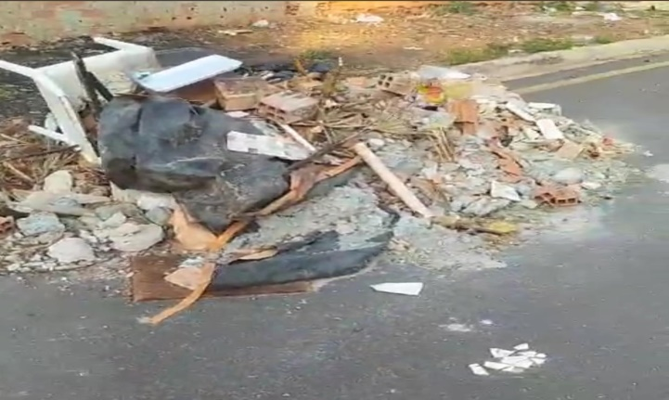

Diante do exposto e atendidas às formalidades regimentais desta Câmara Municipal, indicamos que seja oficiado ao Senhor Prefeito Municipal de Sumaré para que, através do setor competente, atenda a solicitação.

Sala das sessões, 14 de outubro de 2024.



**SIRINEU ARAUJO**

**VEREADOR**